Муниципальное бюджетное образовательное учреждение
дополнительного образования
Центр детского творчества г.Томари

Тема:«Педагогическая эффективность игровой досуговой программы»

Автор: Ирина Дмитриевна Фетисова,
методист по воспитательной работе

г.Томари
2017 год.

Аннотация.
Рассматривается игровая досуговая программа (ИДП) как популярная форма работы с детьми в сфере педагогики досуга в учреждениях дополнительного образования и как педагогическая категория; раскрываются ее особенности, воспитательный потенциал, принципы проектирования; обосновываются актуальные проблемы целеполагания, оценки и анализа педагогической эффективности ИДП; уточняется ряд критерий; представлена технологическая карта проектирования ИДП.
Ключевые слова: игра, игровая досуговая программа, игровые и педагогические цели, критерии оценки и педагогическая эффективность игровой программы.
Игра признана уникальным феноменом человеческой культуры, который сопровождает человека на протяжении всей жизни и выполняет целый комплекс разнообразных функций. В играх заложена память о прошлом, как и в народных песнях, танцах, фольклоре. Этим объясняется жизнеспособность игры. С раннего детства игра – важное занятие ребёнка, в нем живёт сильная потребность играть. Но сегодня мы оказались в ситуации, когда этот яркий, весёлый, творческий мир нуждается в защите. По мнению многих специалистов, игра (прежде всего, развивающая, коммуникативная, социальная, соревновательная) постепенно исчезает из жизни, заменяется компьютерными играми. Между тем, «освобождённые от игры территории» заполняются бессодержательным досугом, праздностью, бессмысленными и даже опасными развлечениями. В условиях обострения духовно-нравственного кризиса подрастающего поколения, разрушения социальных связей, снижения воспитательного потенциала образовательных учреждений необходимо переосмыслить отношение к детскому досугу и вести поиск педагогически-целесообразных и привлекательных для ребёнка форм досуга детей. Педагоги исследователи отмечают, что «у ребенка должен быть богатый фонд счастливых воспоминаний, собственная духовная история». Всё это вновь и вновь обращает нас к игре.
Одной из популярных форм работы в учреждении дополнительного образования ЦДТ г.Томари является игровая досуговая программа (ИДП) «Русь праздничная». ИДП – понятие достаточно широкое, включающее в себя многообразие игровых форм организации свободного времени детей и подростков. Игровая программа проектировалась для всех возрастных категорий детей – от дошкольников до подростков. Данная форма организации культурно-досуговой деятельности направлена на решение комплекса задач, связанных с вовлечением ребенка, подростка в яркий мир игр, соревнований, освоением традиционного и инновационного опыта организации досуга через игровое и праздничное взаимодействие. ИДП представляет собой и способ отдыха, и педагогическое явление. В ней воспитательный процесс становится скрытым, завуалированным, ребенок чувствует себя свободным и легко и естественно включается в игровые события, что делает игровую программу наиболее значимой формой воспитательной работы образовательных учреждений с современными детьми. Длительность программы зависит от решаемых задач, глубины затрагиваемого в ней содержания и может варьироваться от разовой встречи длительностью в 30 минут до повторяющихся в течение двух-трёх лет регулярных встреч с подготовительными заданиями между встречами.
ИДП мы рассматриваем как комплексное средство развития личности учащихся, представляющее собой совокупность разнообразных видов творческо-игровой деятельности участников, объединенных сюжетным (сценарным) ходом. Основным видом деятельности в ИДП является творческо-игровая деятельность, а ее результатом – позитивное развитие сюжета и развязка игровой ситуации. Досуговая программа ставит и игровые цели, которые увлекают участников (помочь Снегурочке, спасти Домовёнка, разгадать тайну и пр.), и цели педагогические, то есть цели развивающие, воспитательные, социализирующие, которые участникам игры неизвестны. Но именно педагогические цели для нас, являются главными. Связующим звеном между педагогическими и игровыми целями является идея программы, так как грамотная организация ИДП позволяет ребёнку-участнику осмыслить и присвоить ту идею, вокруг которой строился сюжет игры.
Рассмотреть многогранность ИДП, ее возможности, педагогическую результативность позволяют сезонные праздники, вошедшие в досуговую программу «У наших ворот всегда хоровод», «Праздник русской берёзки», «Рождественские колядки», «Широкая Масленица». «Светлая Пасха», «Зеленые святки», проводимые Центром детского творчества с 2014 года. Из практики других ИДП допущены ошибки: формулируя цели, педагоги-организаторы допускают размытость, неточность определений (“повышение коммуникативной культуры” – какое? в чём?); ставят цели, намечая действия педагога (“ознакомить”, “показать”, “продемонстрировать”); обозначают цели, которых невозможно достичь в спланированных условиях игровой программы (“формирование чувства патриотизма” - за полтора часа?). Эти ошибки отчасти происходят по неумению, недостаточной компетентности в технологии целеполагания.
Сегодня в педагогике техника целеполагания базируется на идеях Бальмонта Блума, который предъявляет к цели такие требования как полнота, точность, конкретность, достижимость, побудительность. Цель, по своей сущности, является прогнозируемым результатом, т.е. она должна представлять собой те изменения в ребенке, которые произойдут в процессе проведения игровой программы. Отсутствие точной, достижимой цели приводит к отсутствию целостности программы, так как в ней решается одновременно всё и ничего, конкретные идеи не дотягиваются до осмысления их детьми, рассыпается логика программы как педагогического действия. Педагоги зачастую ориентированы, прежде всего, на то, чтобы их программа понравилась детям, увлекла их, чтобы дети были довольны. Поэтому продумывается игровая цель, интересная игровая ситуация, яркий образ ведущего, приёмы активизации детей, где педагогическая сущность игровой программы не отходит на второй план.
Конкурсы побуждают участников сравнивать программы и брать пример с настоящих мастеров игры, программы которых становились образцом и входили в видеосборники и учебные пособия. (Презентация «Русь праздничная»).
Опыт оценки игровых программ позволил уточнить ряд критерий, на основе которого осуществляется их анализ. Эффективность реализации ИДП, как совокупности множества структурных единиц, может быть оценена множеством критериев, среди которых были выбраны наиболее значимые:
- актуальность – значимость программы для современных детей, её соответствие потребностям, интересам сегодняшних детей; направленность на решение современных проблем детства;
- гуманитарность – направленность программы на раскрытие, реализацию гуманистических идей и её проведение с ориентацией на уважение к личности участников;
- полнота программы – наличие всех необходимых структурных элементов программы, достаточная степень проработанности, насыщенности и выраженности каждого компонента программы, в том числе, проработанность вариативного импровизационного компонента, создающего условия для развития событий программы в зависимости от выбора участников игры;
- целостность – единство и взаимосвязь всех структурных элементов программы и их упорядоченность, соразмерность, взаимосвязанность;
- новизна – наличие креативных (инновационных) подходов, нестандартных идей и режиссерского решения, обновленных приемов;
- эстетичность – гармоничность использованных художественных средств, наличие воздействия художественно-музыкального, образного решения программы, эмоциональный фон программы;
- игровая эффективность – качество игрового общения и деятельности, создание эмоционально-игровой атмосферы, включённость детей в игру;
- педагогическая эффективность – уровень достижения поставленных педагогических целей; наличие отдаленного результата, заложенного механизмом последействия.
- Культурологическая направленность
Приобщение к культуре разных народов, к истории, традициям, достижениям в различных областях культуры, искусства, расширение кругозора обучающихся.
Примерные названия образовательных программ:
- Театр моды в традициях народной, национальной, художественной культуры одежды.
- Театральное творчество.
- Искусство резьбы по дереву в традициях народной культуры.
- Историческая диорама.
- История и современность в изобразительном искусстве.
- Искусство театра и кино.
- Музыкальный театр.
- Русское духовное наследие «Духовные истоки».
- Реконструкция исторических танцев XVIII – XX вв.
- Исторический танец итальянского Ренессанса.
- Исторический бальный танец.
- Иностранный язык (английский, испанский, французский и др.).
- Журналистика.
- Издательское дело и средства массовой информации.
Если принять, что основной целью ИДП является решение поставленных педагогических задач, то критерий «педагогическая эффективность» можно считать наиболее значимым. Высокий уровень программы по остальным критериям как раз и позволяет получить высокую педагогическую эффективность программы (рис.1).
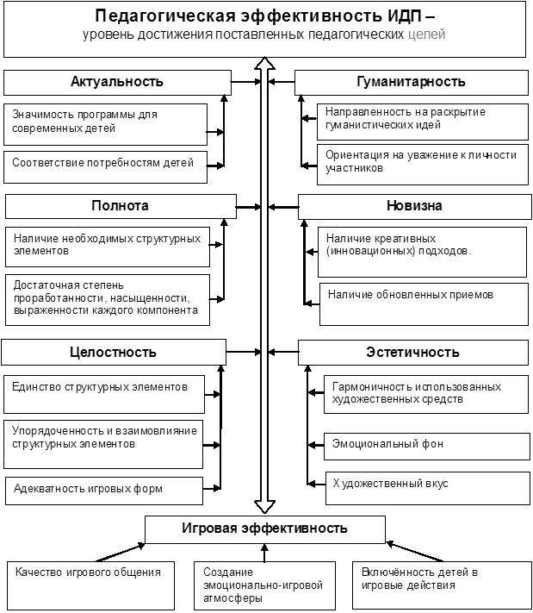
Рис. 1. Схема взаимосвязи критериев оценки игровой досуговой программы.

Очевидно, что педагогическая эффективность ИДП зависит от качества ее разработки и реализации. Разрабатывая целевой блок, его необходимо разворачивать от целей высшего порядка к задачам и к ожидаемому результату, методам его отслеживания. Исходя из того, что программа содержит многообразие игровых форм, цель каждой отдельно взятой игры может представлять собой подцели или задачи по отношению к цели всей игровой программы. Важным аспектом достижения педагогического успеха ИДП, достижения ее целей является обеспечение ее разработки в соответствии с рядом педагогических принципов, определенных в ходе проведенного автором теоретического исследования. При разработке принципов ИДП мы ориентировались на принципы организации игры, которые представлены в исследованиях Л.Н. Буйловой, А.А. Вербицкого, О.С. Газмана, Н.В. Кленовой, Б.В. Куприянова, А.П. Панфиловой, П.И. Пидкасистого, А.С. Смирнова, Ж.С. Хайдарова, С.А. Шмакова. Анализ и обобщение работ этих авторов позволил выделить семь наиболее общих и значимых для современных практиков принципов разработки и реализации ИДП:
- принцип активности – создание условий для проявления физических и интеллектуальных сил участников, высокого интереса детей, зависимости развития сюжета от их действий (моделирование детьми своего поведения, поиск альтернативных вариантов решения игры и пр.);
- принцип взаимодействия – интенсивность коммуникативных связей в процессе игры, приобретение и обогащение детьми разнообразного социального опыта (диалоговое общение, работа малых групп, выбор различных действий в рамках правил и сюжета программы, проба разных ролей: лидера, творца, организатора и пр.);
- принцип синтетичности – совокупность игровых средств и способов воздействия на ребенка, объединенных в единый процесс (зрелищность, игровое пространство, музыкальное и художественное оформление, язык, реквизит и т.д.);
- принцип целостности – согласованность, взаимовлияние, полнота всех компонентов программы, влияющих на её качество и эффективность;
- принципа динамичности – вариативность игровой деятельности, содержащей в своем сюжете интригу, преодоление какого-либо препятствия, регулирование игрового состояния участников через правила игры и учет фактора времени;
- принцип правдоподобия – создание игровой атмосферы, побуждающей «поверить» в игровые обстоятельства; конструирование игровых ситуаций, атрибутов игры, аналогичных ситуациям реальной жизни (реалистичность восприятия, импровизация и свобода в игре);
- принцип личного проживания - эмоциональная включённость ребёнка в игру, в игровые события, её атмосферу; наличие у ребёнка состояния, адекватного игровым событиям; приобретение детьми в процессе игры опыта, частично переносимого в реальную жизнь.

Исходя из обозначенных принципов, была разработана «Технологическая карта проектирования игровых досуговых программ» (см.образец ниже). Новым в этой карте является то, что точкой отсчёта для разработки становится ребёнок, его чувства, переживания, мысли, стремления и действия. Работа с «технологической картой» позволяет совершенствовать и развивать идеи замысла; спрогнозировать педагогическую результативность; детально проработать каждый эпизод программы; выявить более органичные сочетания и взаимодействия структурных элементов; увидеть целостный образ будущей программы.

Технологическая карта проектирования игровой досуговой программы
(адресат, название программы и учреждения, тип программы)
Педагогические задачи: Основная идея сценарного хода:
Игровая задача: Ведущие (действующие лица):
Этапы ИДП, их длительность | Ожидаемое состояние участников (чувства, мысли, ощущения) | Игровые действия участников (активных, пассивных) | Композиционное построение, действия ведущих, события и т.п. | Вспомогательные средства, реквизит
1 | 2 | 3 | 4 | 5
Экспозиция
Развитие действия
Кульминация
Финал
Таким образом, педагогическая эффективность игровой досуговой программы - это степень достижения поставленных целей при условии гармоничного использования игровых средств и комплекса средств воспитания, обеспечивающих скрытый характер воспитательного процесса. Педагогическая эффективность ИДП зависит от качества ее разработки, которая должна быть выполнена в соответствии с принципами: активности, взаимодействия, синтетичности, целостности, динамичности, правдоподобия личного проживания, и от качества её проведения.

МБОУ ДО ЦДТ г.Томари
ИГРОВАЯ ДОСУГОВАЯ ПРОГРАММА
«РУСЬ ПРАЗДНИЧНАЯ»

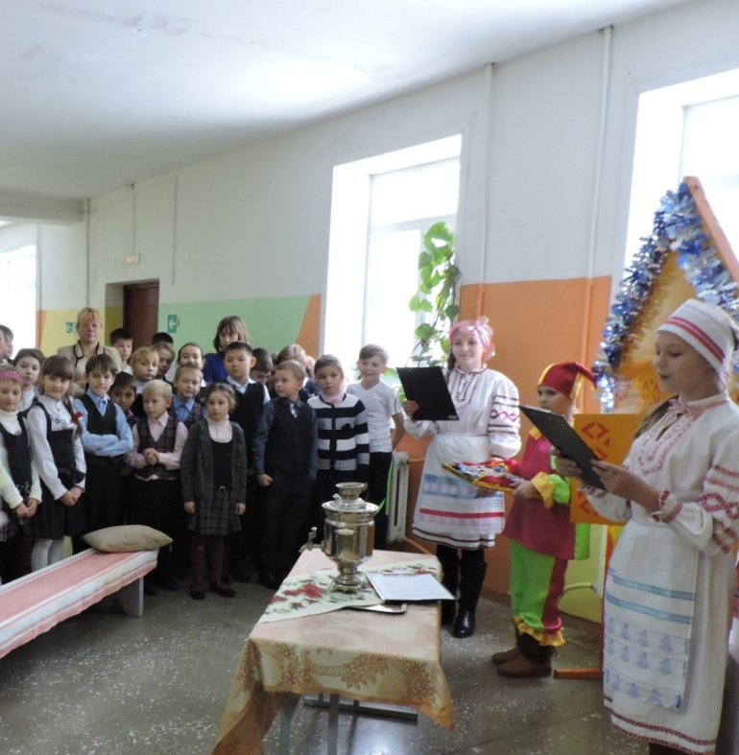
«У наших ворот всегда хоровод»
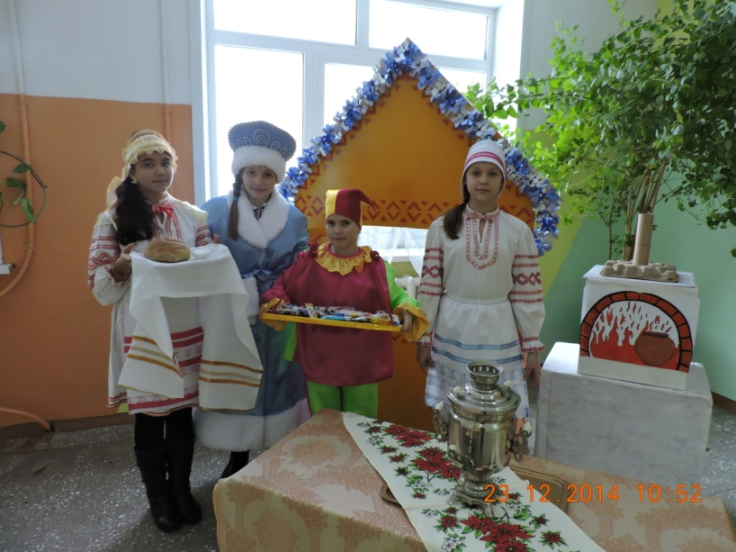
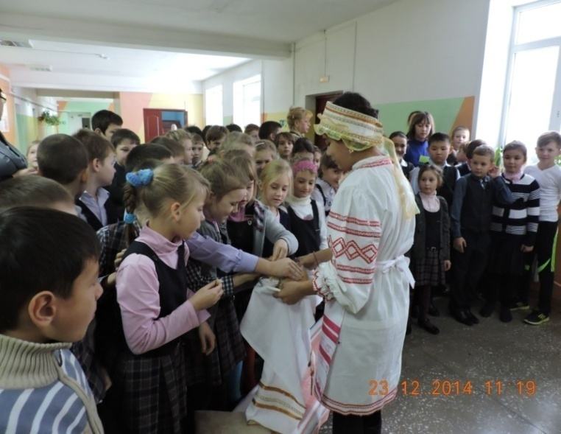
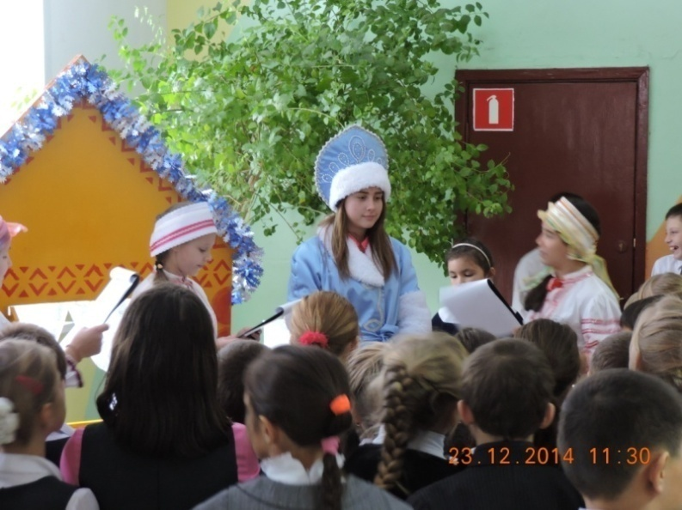
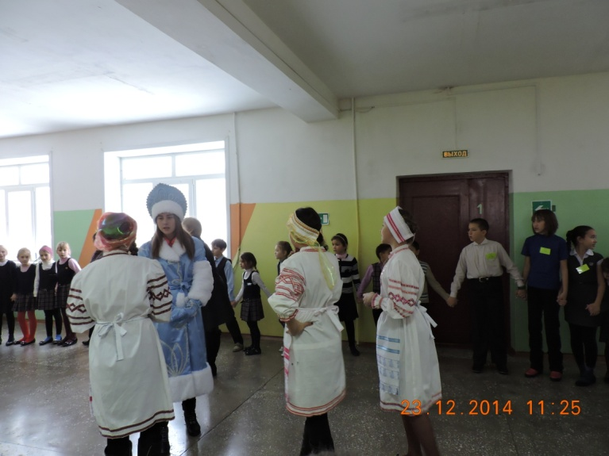
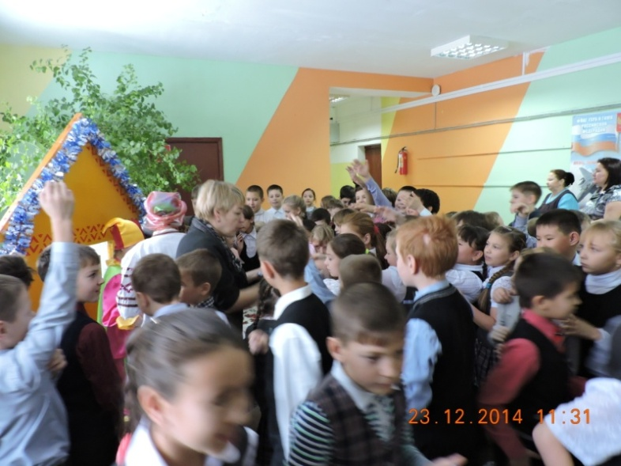

ИГРОВАЯ ДОСУГОВАЯ ПРОГРАММА
«Праздник РУССКОЙ БЕРЕЗКИ»
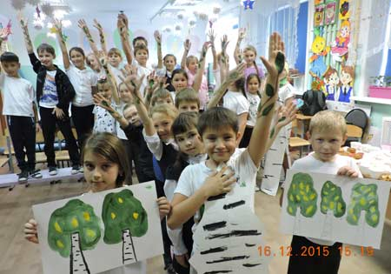
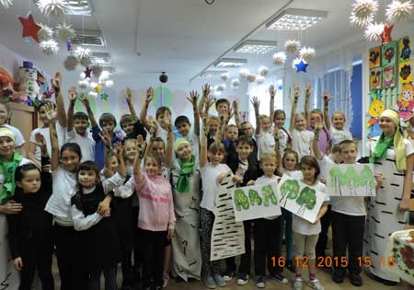
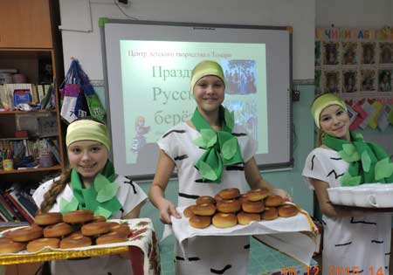
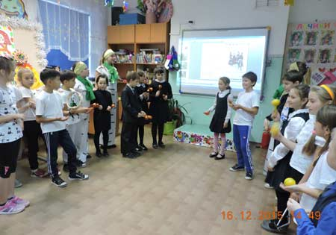
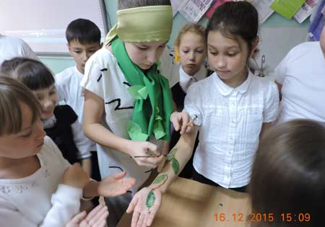
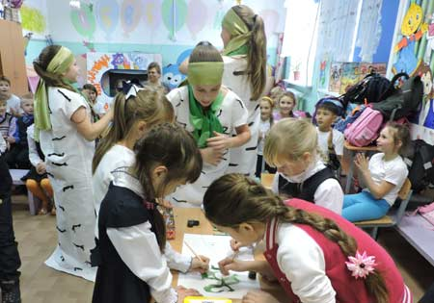

ИГРОВАЯ ДОСУГОВАЯ ПРОГРАММА
«Рождественские колядки»
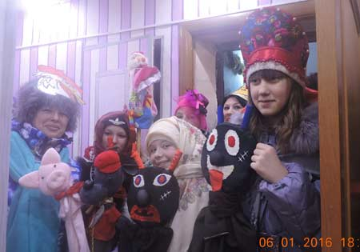

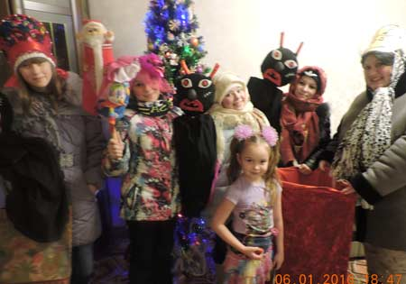

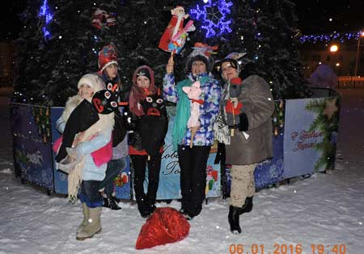
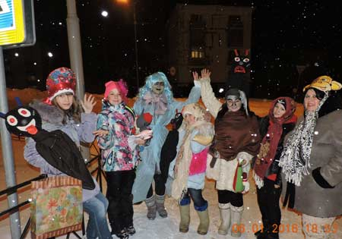

ИГРОВАЯ ДОСУГОВАЯ ПРОГРАММА
«Широкая Масленица»
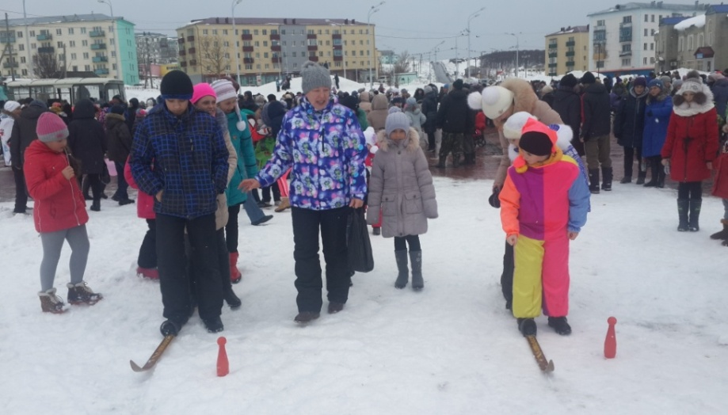
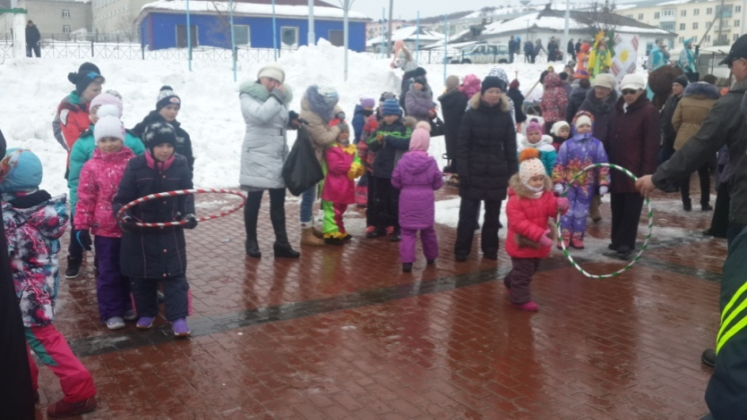
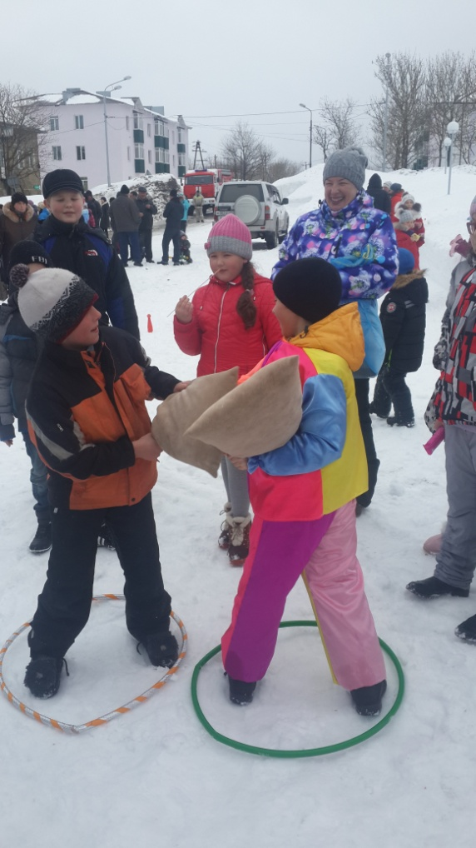

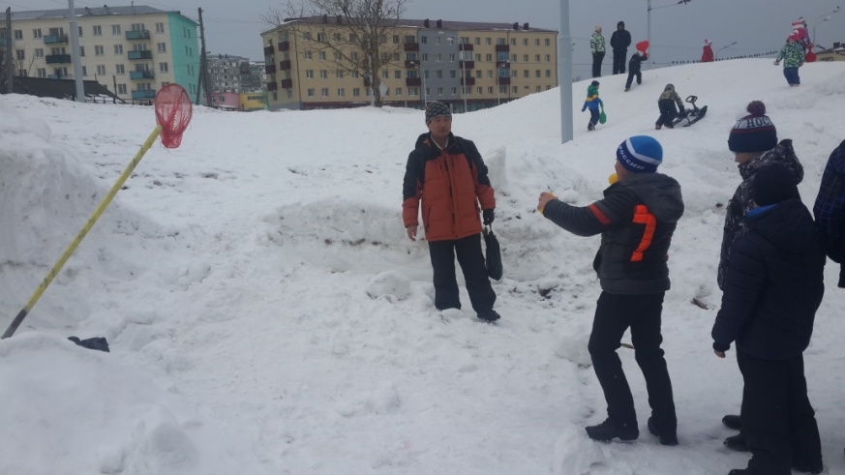
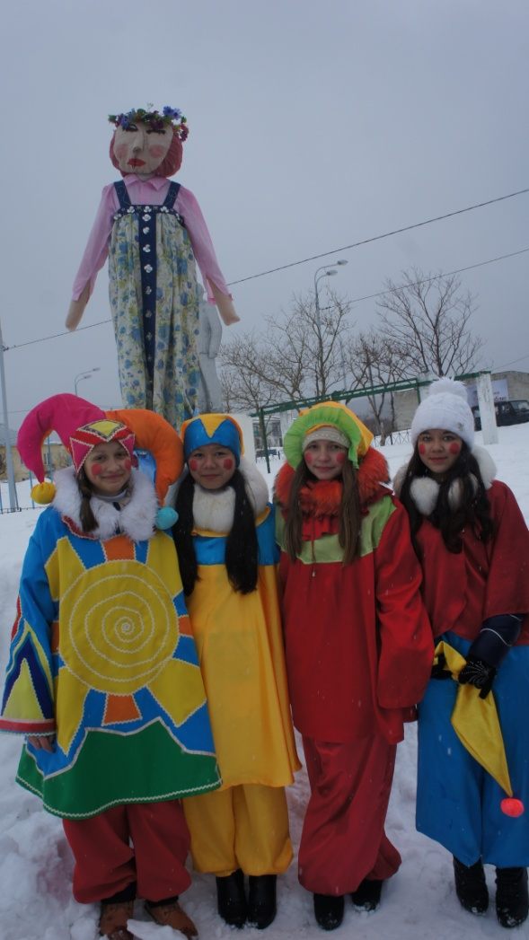

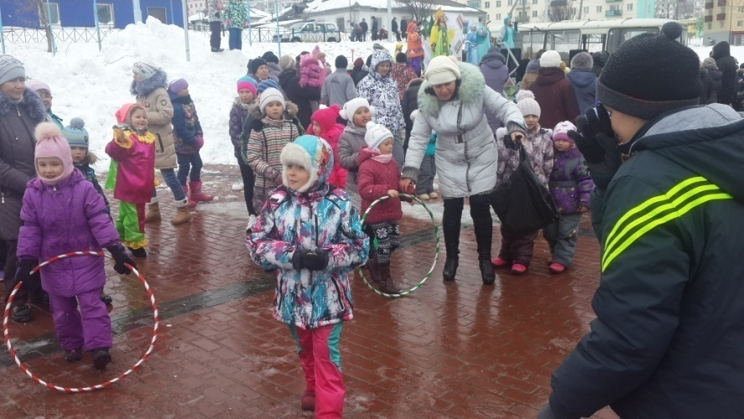

ИГРОВАЯ ДОСУГОВАЯ ПРОГРАММА
«Светлая ПАСХА»
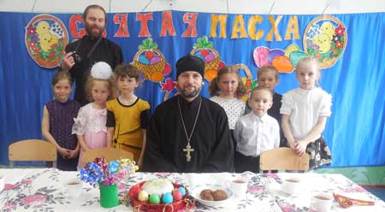

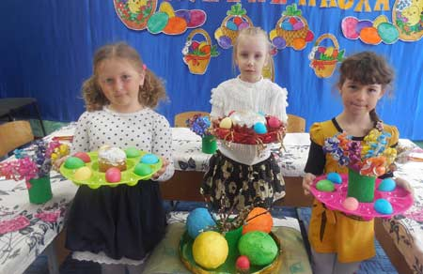
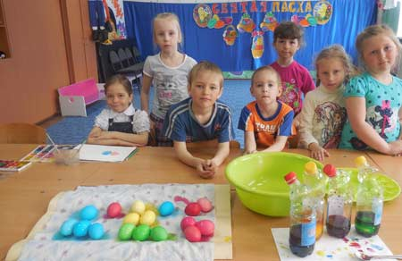
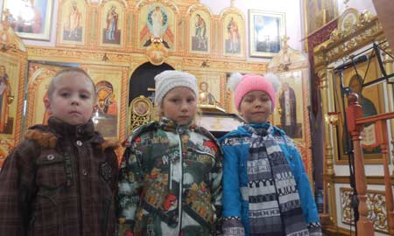
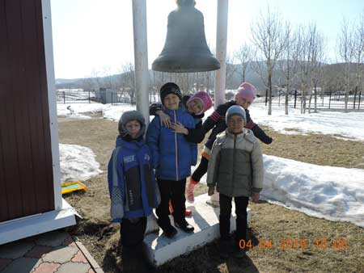

Литература:
- Кларин М.В. Педагогическая технология в учебном процессе (Анализ зарубежного опыта). – М.: Знание, 1989. 78 с.
- Буйлова Л.Н., Кленова Н.В.: Как организовать дополнительное образование детей в школе? Практическое пособие.- М.: АРКТИ, 2005.- 288 с. (Управление образованием)
- Вербицкий А.А.. Психолого-педагогические особенности деловой игры как форма знаково-контекстного обучения / Игровое моделирование: Методология и практика - Новосибирск: Наука, 1987. 123 с.
- Газман О.С. Неклассическое воспитание: От авторитарной педагогики к педагогике свободы. - М.,МИРОС, 2002. 296 с.
- Куприянов Б.В. Организация и методика проведения игр с подростками. Взрослые игры для детей: учеб.-метод. пособие /Б.В.Куприянов, М.И.Рожков, И.И.Фришман /.- М.: Гуманитар. Изд. Центр ВЛАДОС, 2004. 216 с.
- Панфилова А.П. Игровое моделирование в деятельности педагога: учеб. Пособие для студ. Высш. учеб. Заведений / А.П. Панфилова ; под общ.ред. В.А. Сластенина, И.А.Колесниковой.- 2-е изд., стер. - М.: Издательский центр «Академия», 2007. з68 с.
- Пидкасистый П.И., Хайдаров Ж.С.- Технология игры в обучении и развитии: Учебное пособие. - М.: МПУ, 1996. 268 с.
- Смирнов С.А. Игровое общение как форма развития деятельности /С.А.Смирнов// Игра в педагогическом процессе: межвузовский сборник научных трудов /под общ. ред. Н.П.Аникеевой.- Новосибирск: Изд-во НГПИ, 1989. С. 53-62.
- Шмаков С.А. Игры учащихся - феномен культуры. - М.: Новая школа. 1994. 240с.
- Шмаков С.А. Уроки детского досуга: в помощь педагогу-экспериментатору, классному руководителю / С.А.Шмаков. – М., 1992. – 56 с.

